Кристина Александровна Казинова
Когда началась война, моей прабабушке, Сусанне Яковлевне Хаппонен (Мюлляри), был 21 год.
Она работала на заводе, вставала в 4-5 утра и шла тридцать километров. Как она говорила "кило́метров".
Она не любила рассказывать про войну. Молчала. Меняла тему.
Я была маленькой и все просила рассказать, потом просила для школьного сочинения. Эту боль в глазах никогда не забуду.
Рассказывала ровным тоном, ни капли эмоции. Но слова...
Как пришла домой, а отец уже холодный. Как тащила его на досках до оврага.
Как шла на завод и в лесу встретила девочку лет пяти с лежащей на земле уже мёртвой женщиной. Увела её со словами: "Мама отдохнёт и пойдёт за нами".
Прабабушка встретила победу в Сибири, где работала после блокады санитаркой.
Сильная, с ясным умом и самым добрым сердцем. Такой она была до конца своих дней.
В прошлом году я отреставрировала старую фотографию. Это 1940 год. На снимке двадцатилетняя Сусанна (в первом ряду справа) со своими подругами. До войны, до блокады Ленинграда остается год…
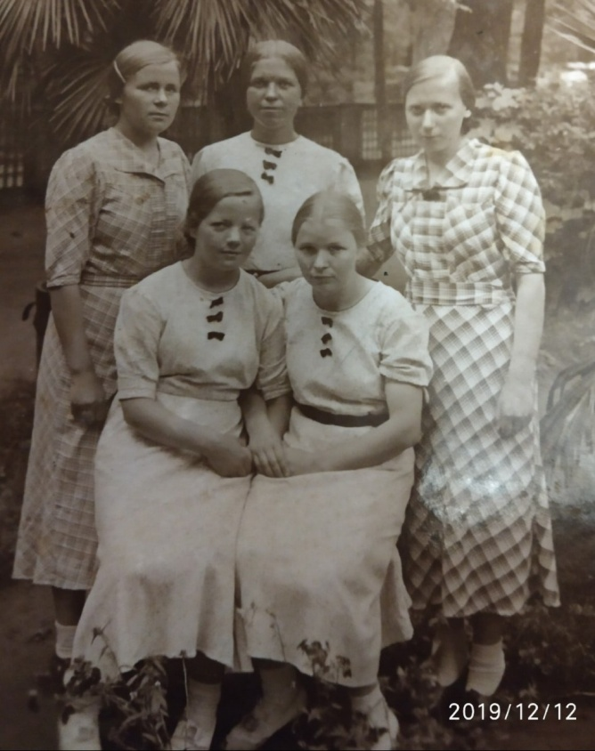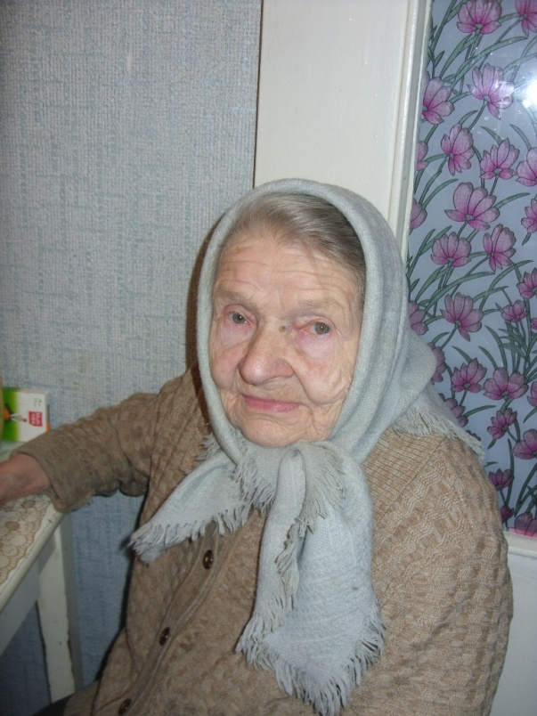
Снимок 1940 года Сусанна Яковлевна Хаппонен

